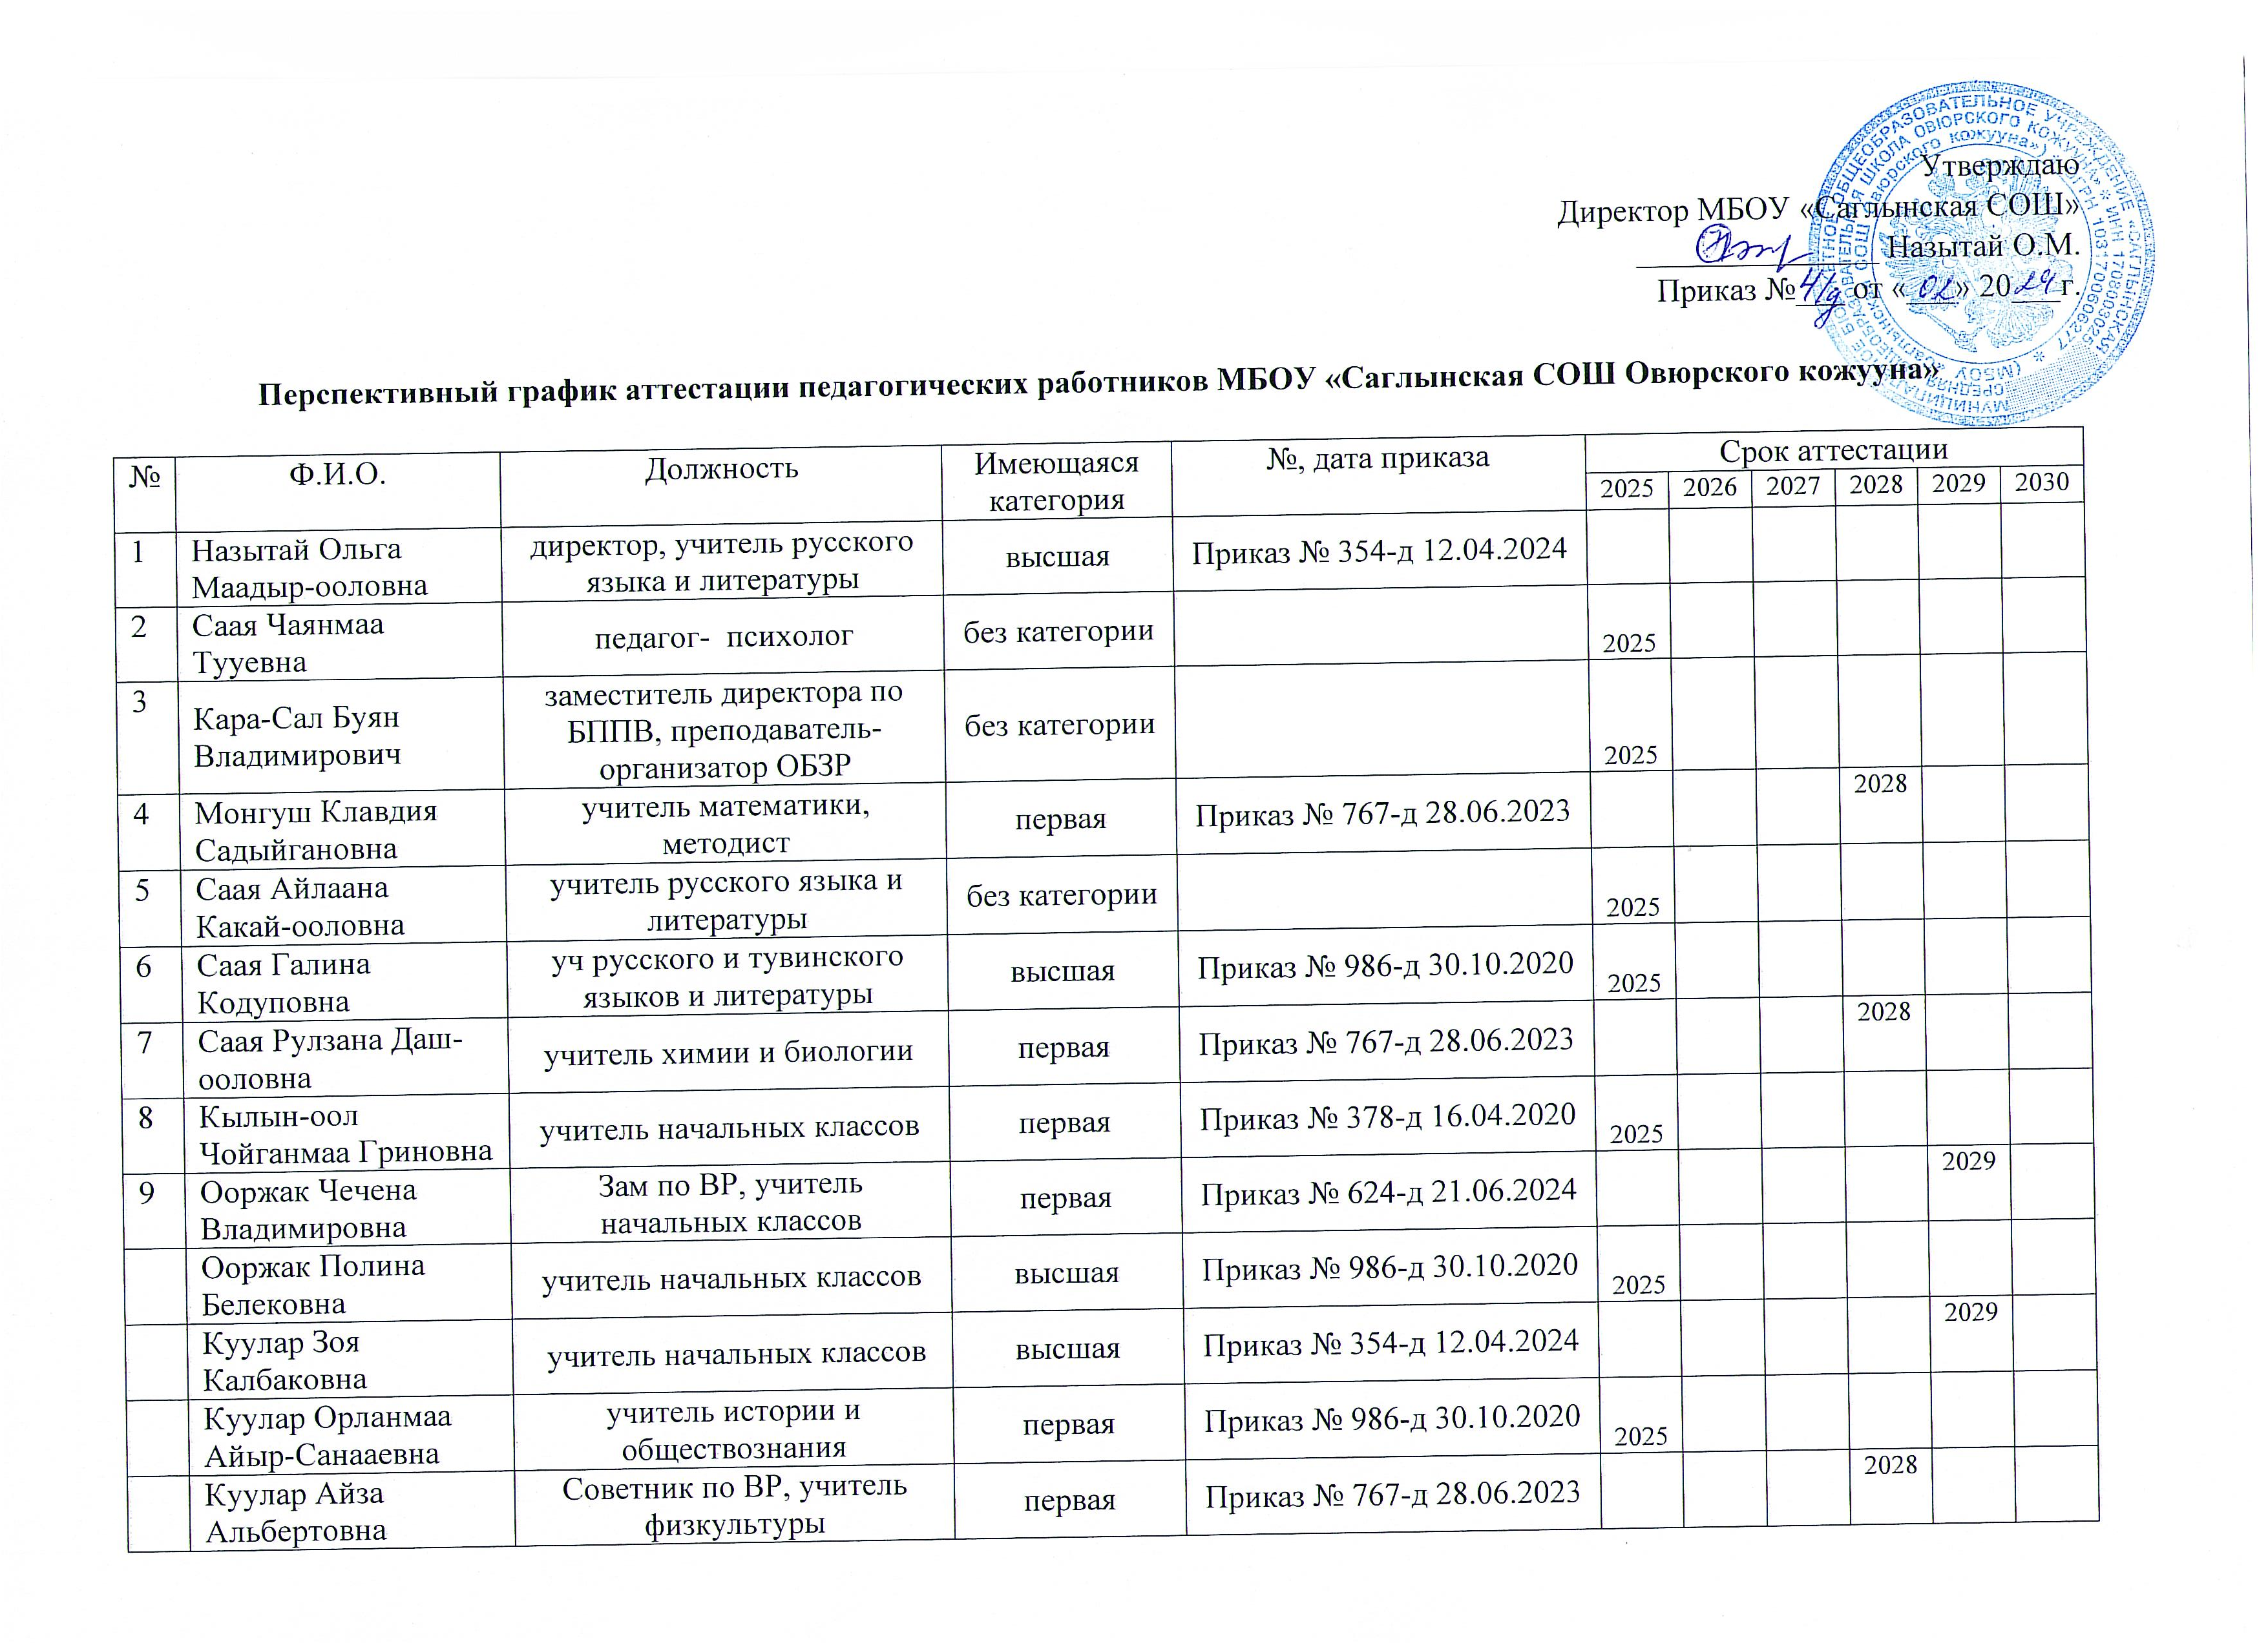

 | Куулар Уран Дылдыйовна | педагог-библиотекарь | без категории |  | 2025
 | Тюлюш Ольга Сыкыжыковна | социальный педагог | первая | Приказ № 1198-д от 21.12.2020 | 2025
 | Ле Ань Миньевич | учитель физики, информатики, математики | без категории |  |  | 2026
 | Саая Азияна Станиславовна | учитель труда и ИЗО | без категории |  |  |  |  | 2028
 | Ооржак Ай-Белек Михайлович | учитель английского языка | без категории |  | 2026
 | Назытай Чойгана Михайловна | учитель-логопед | без категории |  | 2025

